1. Encontre o nome do colaborar em ordem alfabética.

R: select * from colaborador_tarde order by primeiro_Nome

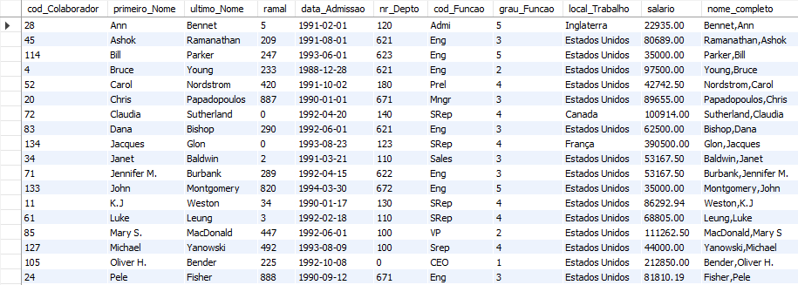

1. Encontre todas as tuplas da relação “colaborador_tarde”, com dupla coordenação:
2. Primeiro pelo atributo “Nr_Depto” e as tuplas com valor igual para o atributo “Nr_Depto” fiacm ordenadas pelo atributo “Primeiro_Nome”

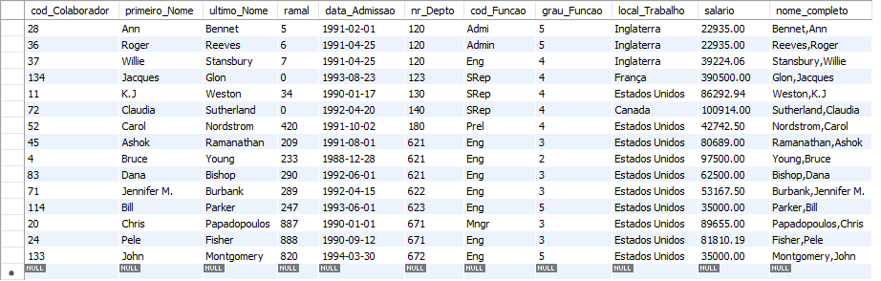

Encontre todas as tuplas da relação “colaborador_tarde” ordenando o resultado pelo atributo “primeiro_Nome e apresentando (ou projetando)

select primeiro_Nome, ultimo_Nome, nr_Depto from colaborador_tarde order by primeiro_Nome

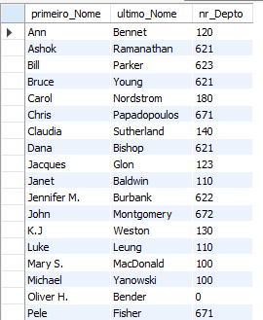

1. Encontre todas as tuplas da relação “colaborador” ordenando o resultado pelo atributo “nr_depto” e apresentando (ou projetando) somente o atributo “nr_depto”

